المياه في المستوطنات ومحيطها

أنهار ضيقة وأنهار متوسطة والأنهار العريضة هي كلها عبارة عن مياه جارية. تتدفق باستمرار من المنبع (حيث يتدفق النهر) إلى المصب (هذا هو المكان الذي يتدفق فيه النهر إلى نهر أو بحيرة أو بحر آخر).
تدفق النهر هو مسار الماء من المنبع إلى المصب.
الحوض المائي هو انخفاض في سطح الأرض يتحرك من خلاله الماء.
يسمى سطح الأرض على طول مجرى النهر بالساحل.
البحيرات والمستنقعات والبحر من المياه الراكدة. فهي لا تتدفق ولكنها تملأ المنخفضات الموجودة على سطح الأرض فقط. البرك هي مياه راكدة بشكل أقل ، والبحيرات بشكل أكبر. البحار مياه راكدة مالحة وكبيرة وعميقة.
الأنهار والجداول والبحيرات والبرك والبحار غنية بالنباتات والحيوانات المتنوعة.
لسوء الحظ ، تتلوث المياه في بلدنا بشكل متزايد! إنها ملوثة بالنفايات التي يتم إطلاقها عمدًا أو عرضيًا في الماء. من المهم جدا أن نحمي المياه في بيئتنا من التلوث !!!
الواجب
- بجانب الصورة وعلى السطر, اكتب نوع المياه التي تراها

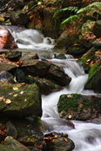 -----------------------------------------
بجانب الصورة وعلى السطر, اكتب نوع المياه الراكدة
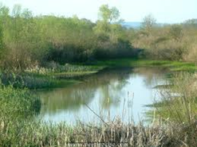------------------------------------

- في العبارات التالية وضح فيما اذا كانت صحيحة أم خاطئة
- الأنهار الضيقة والأنهار المتوسطة والأنهار العريضة هي مياه جارية نعم لا
- يُطلق على المنخفض في سطح الأرض والذي يتحرك من خلاله الماء اسم الشاطئ نعم لا
- مسار الماء من المنبع إلى المصب هو عبارة عن تدفق النهر نعم لا

